**Tối ưu hóa truy vấn trên 1 CSDL**

1. Dùng phép chọn/chiếu trước, phép kết sau

- Bớt đc vùng nhớ chung gian, bớt đc quan hệ.

2. Khử phép kết (nếu được) : nếu kết quả in ra có 1 cột mà dữ liệu không thay đổi thì bảng cung cấp dữ liệu cho cột có thể truy vấn riêng.

Phép kết gồm 2 bc : 1, Tích đề các. 2, phép kết tự nhiên

Ví dụ : In bảng điểm môn @mamh , @malop , lan =@lan

-- TENLOP TENMH MASV HOTEN DIEM

CREATE PROC SP_BDMH

@malop NVARCHAR(10), @mamh NVARCHAR(10), @lan INT**(Ko khai b dư)**

AS

BEGIN

SELECT TENLOP, TENMH , SV.MASV , HOTEN=HO+' '+TEN, DIEM

FROM LOP , SINHVIEN SV, DIEM , MONHOC MH

WHERE SV.MALOP = @malop AND DIEM.MAMH = @mamh AND LAN = @lan

AND LOP.MALOP =SV.MALOP AND SV.MASV = DIEM.MASV

AND DIEM.MAMH = MH.MAMH

END

CREATE PROC SP_BDMH_XULYTOIUU

@malop NVARCHAR(10), @mamh NVARCHAR(10), @lan INT

AS

BEGIN

DECLARE @TENLOP NVARCHAR(100), @TENMH NVARCHAR(100)

SELECT @TENLOP= TENLOP FROM LOP WHERE MALOP = @malop (**Khử phép kết ở đây vì có TENLOP và TENMH có kết quả trả về ko thay đổi)**

SELECT @TENMH = TENMH FROM MONHOC WHERE MAMH = @mamh

**<<Mệnh đề SELECT chính>>**

SELECT TENLOP=@TENLOP , TENMH=@TENMH , SV.MASV ,

HOTEN=HO+' '+TEN, DIEM

FROM (SELECT MASV, HO,TEN FROM SINHVIEN WITH (INDEX=IX_MALOP) WHERE MALOP = @malop) **SV**,

(SELECT MASV , DIEM FROM DIEM WHERE MAMH = @mamh AND LAN = @lan) **DIEM**

WHERE SV.MASV = DIEM.MASV

END

3. Nếu 1 đk x/hiện nhiều lần trong WHERE thì dùng các phép biến đổi tương đương để cho đk đó x/h 1 lần. (Điều kiện dài, xuất hiện nhiều, dư 🡪 tinh chỉ)  
 P1 ^ ( P2 vP3) ≡ ( P1 ^ P2) v (P1 ^ P3)

P1 v( P2^P3) ≡ ( P1 vP2)^ (P1 vP3)

P1 ^ (P1 v P2 v P3) ≡ P1

P1 v (P1 ^ P2 ^ P3) ≡ P1

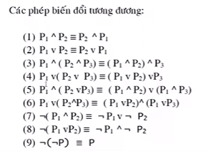

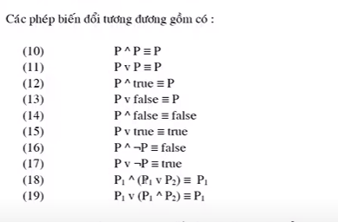

4. Trong mệnh đề AND , đk nào có xác suất sai cao thì đặt ở đầu ; OR thì ngược lại.

5. Field tham gia trong điều kiện truy vấn nên được sắp thứ tự trước , và thứ tự này phải được sử dụng trong mệnh đề truy vấn với WITH (INDEX=ten_index)

-- Nếu so sánh trên khóa chính ko cần sắp thứ tự (Mặc định khi tạo primary key, table)

Thứ tự bộ môn trên GIANGVIEN

INDEX khác ORDER BY :

INDEX : lấy dữ liệu trong csdl 🡪 chỉ lấy ra in

ORDER BY : lấy dữ liệu trong csdl 🡪 sắp dữ liệu 🡪 lấy ra in

Trong sql server sắp theo (thuật toán trung bình)

Sử dụng : tìm kiếm trên fiel nào mà ko phải khóa chính

Syntax : With (INDEX = ___ )

SELECT giang vien FROM GIANGVIEN WHERE day=KHMT AND day=ATTT AND chuc = RV ;

